

Documentación del componente
SmartPot-DataGenerator
El simulador de SmartPot
Cultivos virtuales siempre encendidos que hablan el contrato MQTT v1: modelo físico, modos día y noche, manual y clima real, efecto de los actuadores, API de control interna, configuración y pruebas.
DOCUMENTO VERSIÓN EQUIPO PROYECTO
SmartPot-DataGenerator 1.0 · septiembre 2026 SmartPotTech smartpot.app

DOCUMENTO

Ficha del documento

CAMPO | VALOR
Proyecto | SmartPot · smartpot.app
Componente | SmartPot-DataGenerator
Versión | 1.0 · septiembre 2026
Alcance | Cultivos virtuales, cultivos fijos para demo y QA, modelo físico, API de control, configuración, pruebas y operación
Documentación de la plataforma | Documentación técnica, recorrido del proyecto, ciclo de vida y diagramas generales
Mantenimiento | Se genera desde docs/ de este repositorio con las herramientas de .github/docs/tools; se actualiza con cada cambio del componente

CONTENIDO

Contenido
1. Propósito
2. Arquitectura del componente
3. Vida de un cultivo virtual
4. Modelo físico
5. API de control
6. Configuración
7. Pruebas
8. Operación

PARTE I
El componente

SECCIÓN 01

Propósito

En palabras simples
El simulador da vida a los cultivos virtuales: los que una persona crea en SmartPot sin hardware. Corre siempre, junto a la plataforma, y hace lo mismo que un ESP32 con el firmware: publica lecturas por MQTT con la cuenta del cultivo, obedece las órdenes y las confirma. Solo la API le habla, por la red interna; la persona nunca ve la clave.

CASO | QUIÉN LO PIDE | QUÉ ES PARA LA PLATAFORMA
Cultivo virtual | La API, al crear un cultivo VIRTUAL o al cambiar o reanudar su simulación | Un cultivo virtual: sus lecturas no entran al aprendizaje
Cultivo fijo (SIMULATOR_DEVICES) | La configuración del contenedor (demo y QA) | Un cultivo real que el simulador hace publicar con su clave, como lo haría un ESP32

Simular en Wokwi es otra cosa: Wokwi ejecuta el firmware real de SmartPot-IoT en un ESP32 del navegador y cuenta como cultivo real.

SECCIÓN 02

Arquitectura del componente
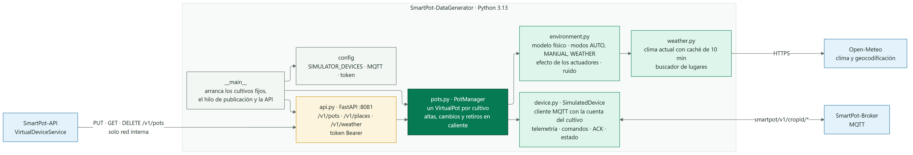
Figura 1 · SmartPot-DataGenerator por dentro

PARTE II
Funcionamiento

SECCIÓN 03

Vida de un cultivo virtual
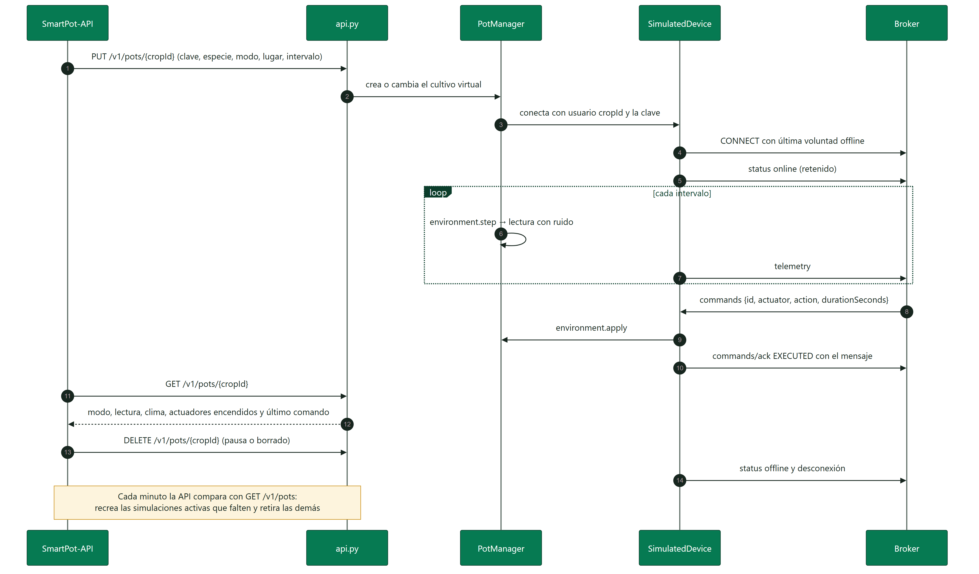
Figura 2 · Vida de un cultivo virtual en el simulador
La API decide cuándo existe una simulación: la crea con el cultivo, la retira al pausarla o al borrar el cultivo y cada minuto reconcilia lo que el simulador tiene con lo que dice virtual_devices. Así, tras un reinicio del simulador, los cultivos virtuales activos vuelven en menos de un minuto.

SECCIÓN 04

Modelo físico
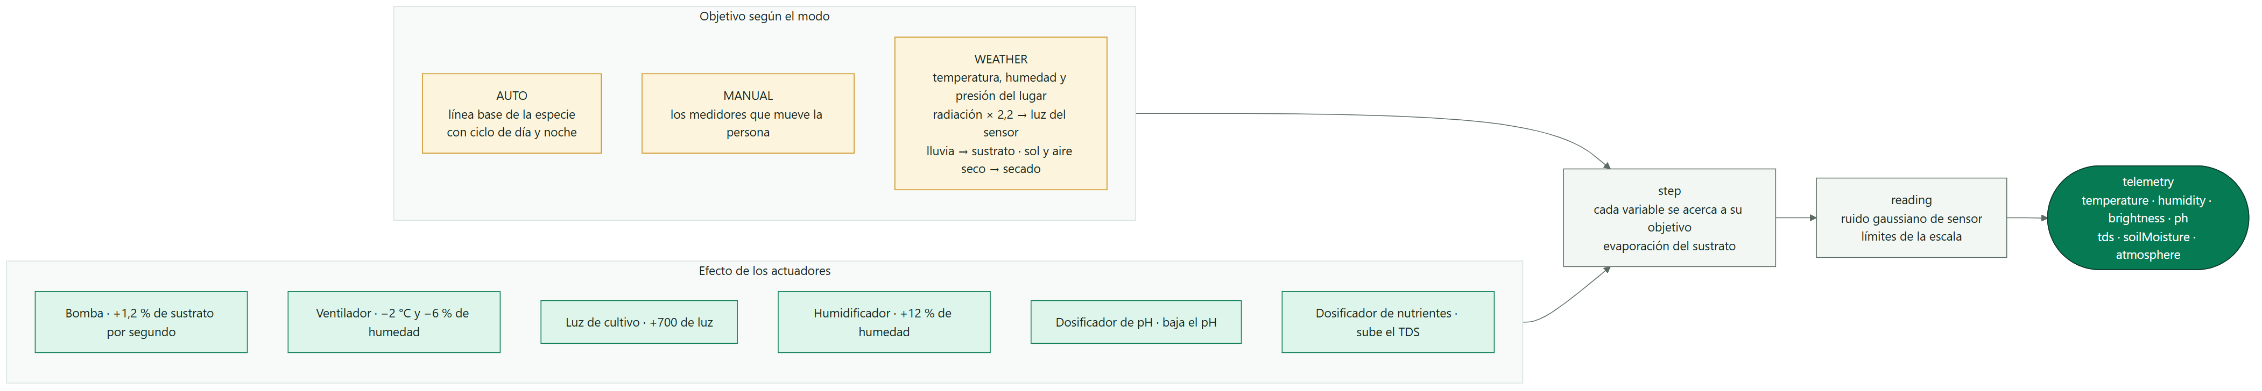
Figura 3 · Cómo se calcula cada lectura

MODO | QUÉ REFLEJA
AUTO | Día y noche típicos de la especie alrededor de su línea base, en la hora local (SIMULATOR_UTC_OFFSET)
MANUAL | Los medidores que mueve la persona; los actuadores siguen actuando encima
WEATHER | El clima actual del lugar con Open-Meteo, abierto y sin clave: la lluvia moja el sustrato y el sol y el aire seco lo secan más rápido

Cada orden responde con un mensaje en español («Bomba de agua encendida por 15 s»); un actuador que no existe responde FAILED («El actuador X no existe en este cultivo»).

PARTE III
Operación

SECCIÓN 05

API de control
Interna, con Authorization: Bearer <SIMULATOR_TOKEN>; sin token responde 503.

MÉTODO | RUTA | DESCRIPCIÓN
GET | /health | Cultivos simulados y conexiones
GET | /v1/pots, /v1/pots/{cropId} | Estado: modo, lectura, medidores, clima, actuadores encendidos y último comando
PUT | /v1/pots/{cropId} | Crea o cambia: key, cropType, mode, manual, location, intervalSeconds
DELETE | /v1/pots/{cropId} | Retira el cultivo simulado y publica offline
GET | /v1/places?q=, /v1/weather | Lugares para el modo clima y clima actual de un punto

Los cultivos de SIMULATOR_DEVICES no se pueden cambiar por la API.
SECCIÓN 06

Configuración

VARIABLE | POR DEFECTO | USO
MQTT_HOST, MQTT_PORT, MQTT_TLS, MQTT_CA_FILE | localhost, 1883 | Conexión al broker
MQTT_TOPIC_PREFIX | smartpot/v1 | Prefijo del contrato
SIMULATOR_DEVICES | — | Cultivos fijos cropId:clave:ESPECIE separados por comas
SIMULATOR_INTERVAL_SECONDS | 30 | Segundos entre lecturas de los cultivos fijos
SIMULATOR_UTC_OFFSET | -5 | Hora local para el día y la noche
SIMULATOR_TOKEN, SIMULATOR_PORT | —, 8081 | Token y puerto de la API de control

SECCIÓN 07

Pruebas
uv run ruff check . y uv run pytest: 23 pruebas sobre el modelo físico, los modos manual y clima, la lluvia y el sol, la caché del clima, el contrato de tópicos, los comandos y su ACK y la API de control.
SECCIÓN 08

Operación

TAREA | CÓMO
Imagen | ghcr.io/smartpottech/smartpot-datagenerator: usuario 1000, solo lectura y chequeo de salud
Red | Red interna para la API y el broker; public solo para consultar el clima; sin puertos publicados
Despliegue | Cada cambio en main pasa por el CI, publica la imagen y pide el despliegue central de .github

